Санкт-Петербургский государственный политехнический университет
Институт Прикладной Математики и Механики
Кафедра «Теоретической механики»

ОТЧЕТ
о выполнении лабораторной работы по вычислительной механике
«Использование разностной схемы для решения уравнения теплопроводности»

Выполнил
студент гр.33604/1 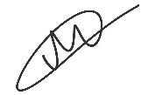 Степанов М.Д.
Руководитель
Ассистент Ле-Захаров С.А.

Санкт-Петербург
2015
СОДЕРЖАНИЕ

1. Постановка задачи………................................................................................ 3
2. Выполнение расчетов в MATLAB ................................................................. 4
3. Результаты......................................................................................................... 6
4. Выводы.............................................................................................................. 8

Постановка задачи
Дан однородный металлический стержень. Необходимо решить уравнение теплопроводности, используя разностную схему (рис.1).
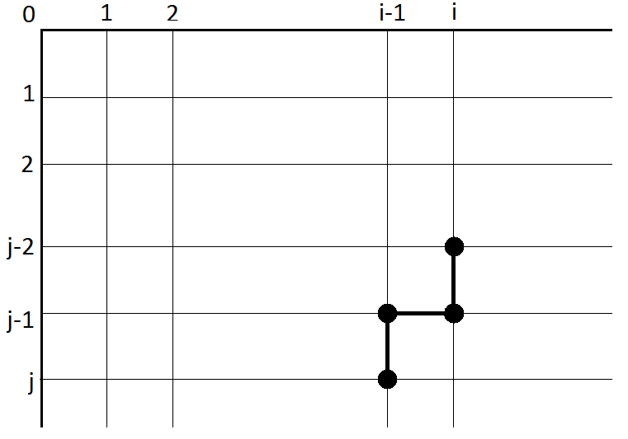
Рис.1. Разностная схема.
Исходные данные:
$L$ = 1 м – длина стержня
$α$ = 1 м/c² – коэффициент температуропроводности м/c²

Уравнение теплопроводности:
$$\frac{∂u}{∂t}-a^{2}∆u=0$$
Начальные условия:
$${T|}_{x≤\frac{1}{2 }м}=1 K$$
$${T|}_{x≥\frac{1}{2 }м}=0 K$$
Граничные условия для данной задачи будут иметь вид:
$${T|}_{x=0}=1 K$$
$${T|}_{x=1}=0 K$$
Уравнение теплопроводности принимает вид:
$-\frac{T_{i-1}^{j}-2T_{i-1}^{j-1}+T_{i}^{j-2}}{(∆{x)}^{2}}$ + $\frac{1}{α}$ $\frac{T_{i}^{j-1}-T_{i-1}^{j-1}}{∆t}=0$ (1)
$∆x$ – шаг интегрирования по расстоянию;
$∆t$ – шаг интегрирования по времени;
$T_{i}^{j}$ – температура в j-ой точке в момент времени i.

Выполнение расчетов в MATLAB
Выразим искомое $T_{i}^{j-1}$из уравнения теплопроводности (1):
$T_{i}^{j-1}$= $α\left(Δt\right)\frac{T_{i-1}^{j}-2T_{i-1}^{j-1}+T_{i}^{j-2}}{{\left(Δx\right)}^{2}}+ T_{i-1}^{j-1}$
Используя пакет прикладных программ Mat Lab реализуем разностную схему (Рис. 1):
function UrTep();
format short; format compact

n = input(' Enter the number of points: '); %кол-во точек сетки
dt = input(' Enter the step time integration: '); %шаг интегрирования по времени
t = input(' Enter the number of step time integration: '); %кол-во шагов по времени
kappa =1 %коэфицент температуропроводности

mid = round(n/2);
dx = 1/(n-1); %шаг интегрирования по расстоянию
T=zeros(n,1); %матрица температуры в зависимости от координаты и времени
T0 = 1;
T1 = 0;

for j=1:mid
T(j,1)=T0; %Нач. Условия x<=1/2
end;
for j=(mid+1):n
T(j,1) = T1; %Нач. Условия x>1/2
end;

for i=2:t %Гр. Условия
T(1,i) = T0;
T(n,i) = T1;
for j=3:n
T(j-1,i)= T(j-1,i-1)+(kappa)*(dt)*(T(j,i-1)-2*T(j-1,i-1)+T(j-2,i))/((dx)*(dx));

end;
end;
T(:,t)

На выходе из данной программы получаем распределение температуры между ее граничными значениями.
Результаты
В случае, когда $∆x=0.2 м.; ∆t=0.1 c.$ схема расходится.
Произведем расчет разностной схемы, с сеткой, состоящей из 4 точек, шагом интегрирования по времени 0.01($∆x=0.25 м.; ∆t=0.01 c.)$ и количеством шагов по времени равным 400(10 секунд) (Рис. 2)
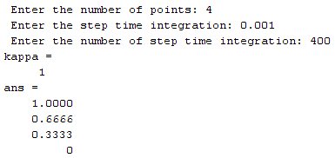
Рис. 2 Результат расчёта задачи с использованием разностной схемы.
В итоге мы получили равномерное распределение температуры от 1 до 0.
Исследуем, как быстро при использовании данной схемы, можно прийти к равномерному распределению температуры в описанных выше условиях.
Таблица 1. Зависимость распределения температуры от количества шагов интегрирования.
№ шага интегрирования | 1-ая точка сетки  (0 м) | 2-ая точка сетки  (0.33 м) | 3-ья точка сетки  (0.66 м.) | 4-ая точка сетки  (1 м.)
2 | 1 | 0.991 | 0.0089 | 0
20 | 1 | 0.8647 | 0.1341 | 0
50 | 1 | 0.7535 | 0.2448 | 0
100 | 1 | 0.6884 | 0.3101 | 0
400 | 1 | 0.6666 | 0.3333 | 0

Рис. 3. График распределения температуры на разных шагах интегрирования.

Выводы
Заданная разностная схема с учетом начальных и граничных условий была успешно реализована на языке программирования MATLAB. В процессе работы над этой задачей, мы пришли к выводу, что схема расходится в случае $∆x=0.2 м; ∆t=0.1 c$ и сходится в случае $∆x=0.25 м; ∆t=0.1 c$. Для второго случая получили график распределения температуры на разных шагах интегрирования. (Рис.3).

